ПРЕДСТАВЛЯЕМ СЕРИЮ КНИГ ДЛЯ МАГИСТРОВ

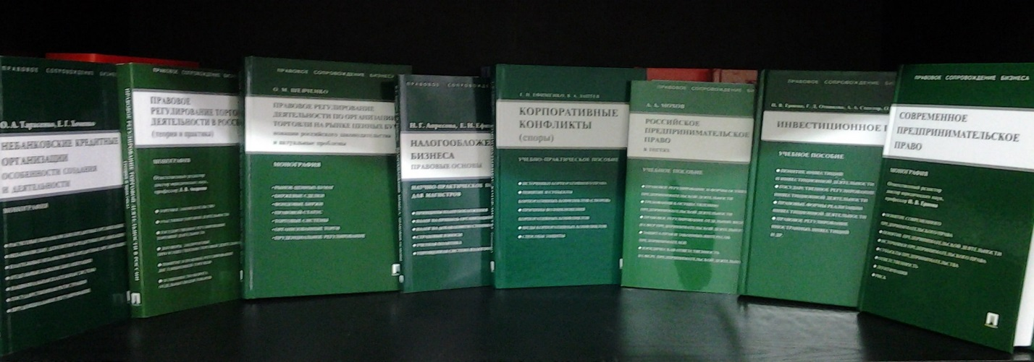

Кафедрой предпринимательского и корпоративного права Московского государственного юридического университета имени О.Е. Кутафина и Издательством Проспект в 2012 году была учреждена серия книг для магистров «Правовое сопровождение бизнеса».
Серия представляет собой издания различных жанров: монографии, учебные пособия, учебно-практические пособия, научно-практические пособия и др.
В настоящее время в данной серии вышли в свет:
- монографии: Современное предпринимательское право / Ершова И.В., Андреева Л.В., Апресова Н.Г., Лаптев В.А [и др.]; отв. ред. И.В. Ершова - М., Проспект, 2014; Шевченко О.М. Правовое регулирование деятельности по организации торговли на рынке ценных бумаг: новации российского законодательства и актуальные проблемы. – М.: Проспект, 2014; Правовое регулирование торговой деятельности в России (теория и практика) / Апресова Н.Г., Андреева Л.В., Ершова И.В., Кузнецова Н.В. [и др.]; отв. ред. Л.В. Андреева: монография – М.: Проспект, 2014; Тарасенко О.А., Хоменко Е.Г. Небанковские кредитные организации: особенности создания и деятельности: монография. – М.: Проспект, 2013;
- учебные пособия: Ершова И.В., Отнюкова Г.Д., Спектор А.А., Шевченко О.М. Инвестиционное право: учебное пособие. – М.: Проспект, 2014; Мохов А.А. Основы медицинского права Российской Федерации (Правовые основы медицинской и фармацевтической деятельности в Российской Федерации) – М., Проспект, 2013; Мохов А.А. Российское предпринимательское право в тестах: учебное пособие – М.: Проспект, 2014;
- научно-практическое пособие Апресова Н.Г.. Ефименко Е.Н. Налогообложение бизнеса: правовые основы: научно-практическое пособие для магистров. – М., Проспект, 2013;
- учебно-практическое пособие Ефименко Е.Н., Лаптев В.А. Корпоративные конфликты (споры): учебно-практическое пособие. – М.: Проспект, 2014.
Работа над книгами серии будет продолжена.
Авторы выражают уверенность в том, что книги серии «Правовое сопровождение бизнеса» помогут магистрантам получить качественные, глубокие и всесторонние знания, значительно повысить уровень профессиональной подготовки, полученный ими в бакалавриате, освоить предусмотренные Федеральным государственным образовательным стандартом ВПО профессиональные компетенции.

Научный руководитель серии
д.ю.н., профессор.
заведующая кафедрой предпринимательского
и корпоративного права
Ершова И.В.

